练习 ９.１ 把原子看成是在荷电Ze的固定原子核外的几个电子的系统,其势能算符为
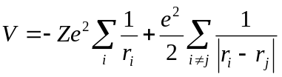
证明对于原子的任何定态,有
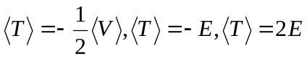
（做题人：宁宏新 校对人：胡项英）
解:由位力定理
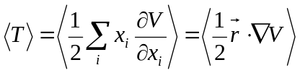得
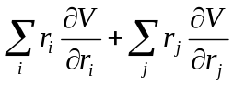
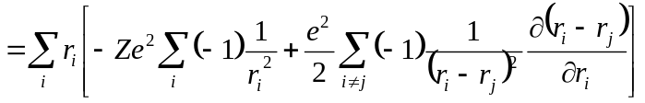
+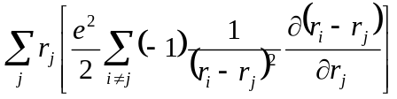
=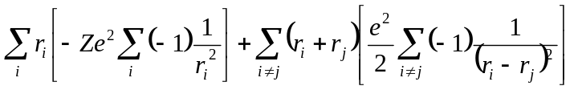
=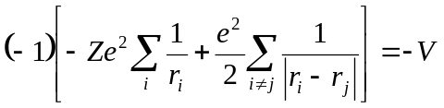
所以有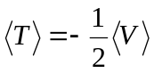
由于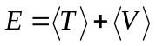，所以有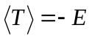，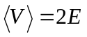
#

9.2

9.3

9.4 对于一维谐振子，证明：
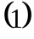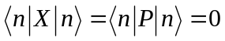
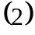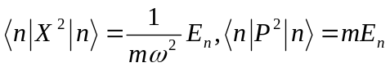
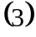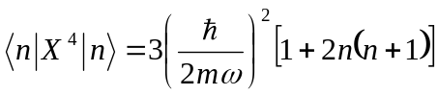
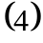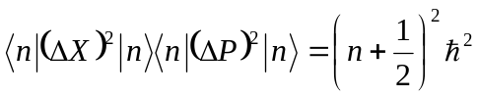
（做题人：理论物理 刘超 审题人：何建贤）
证明： 因为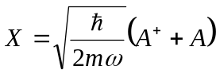，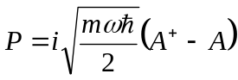
所以有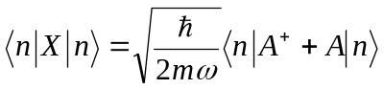
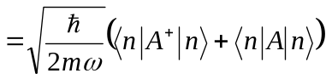
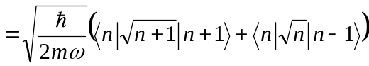
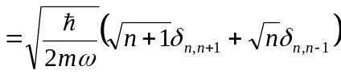
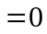
同理有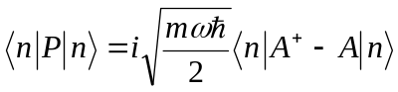
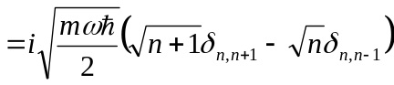
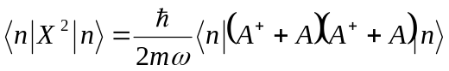
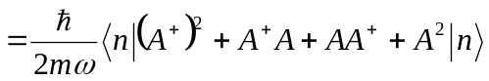
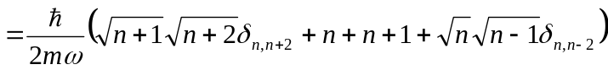
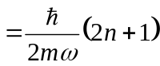
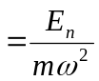
同理可以有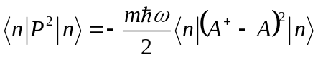
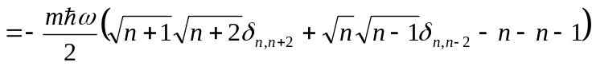
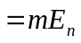
同理有 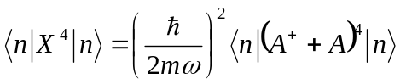
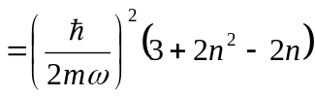
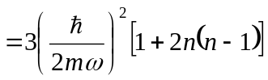
因为 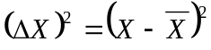
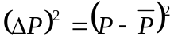
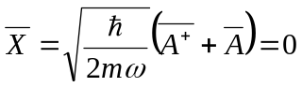,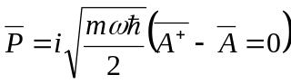
所以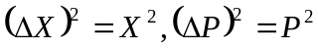
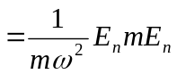
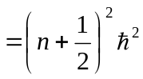
#

9.5 （仪双喜）
证明：因为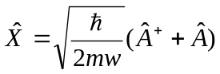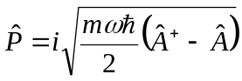
所以在一维谐振子的基态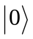下。坐标算符与动量算符的平均值为
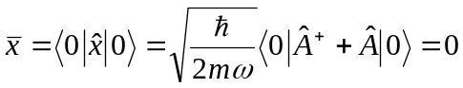
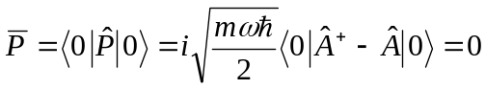
坐标与动量算符的平方算符的平均值为：
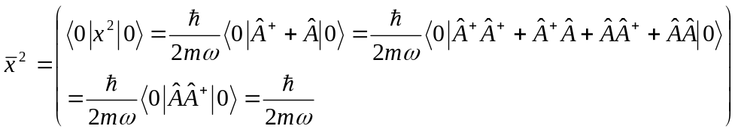
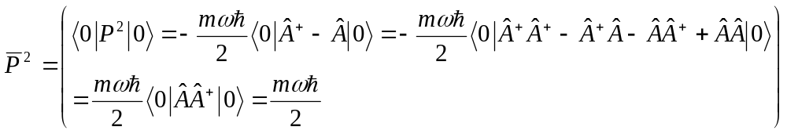
由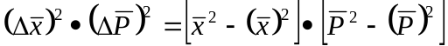得到
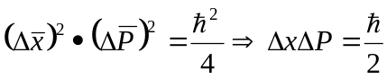
一维谐振子的基态具有最小的不确定度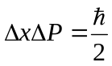即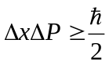中的等号成立。
#

9.6（仪双喜）
证明：
利用公式：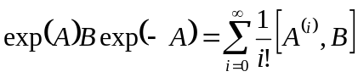
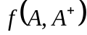为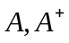的多项式，简单的令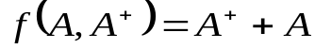
所以，
同理：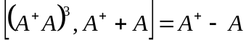
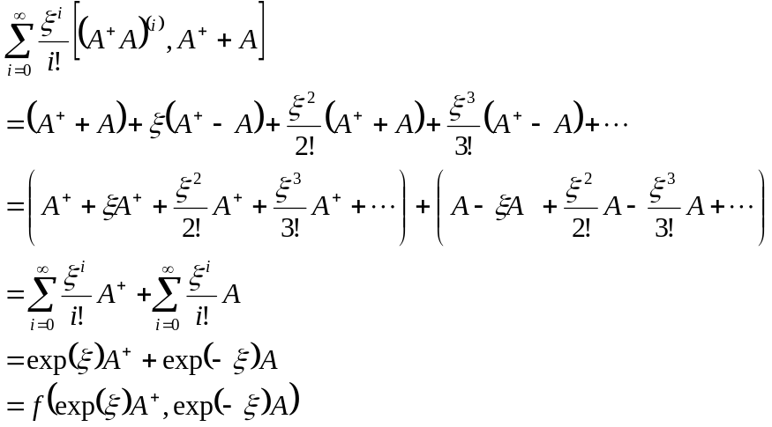
又因为：
得到：
#

